Методика тестирования
общей физической и специальной физической подготовки при индивидуальном отборе для зачисления в группы на этап начальной подготовки ГАУ «СШОР по горнолыжному спорту и сноуборду» г. Южно-Сахалинска.
- Бег 30 метров
Тест «бег 30 метров» предназначен для определения скоростных способностей.
Описание тестового задания: бег выполняется из положения высокого старта.
Указание для испытуемого: по команде «на старт!» испытуемый подходит к линии старта и занимает исходное положение. По команде «внимание!» вес тела переносится на впереди стоящую ногу. Затем подается команда «марш!» и с максимальной скоростью испытуемый бежит к линии финиша.
Оборудование: дорожка стадиона должна иметь твердое, ровное покрытие. Секундомер, рулетку.
Указание тренеру:
- Дистанция 30 метров, отмеряется на беговой дорожке;
- Бег проводится с высокого старта согласно описания тесового задания;
- Одновременно с командой «марш!» включается секундомер, время определяется с точностью до 0,1 секунды;
- Нельзя выполнять тест на скользкой или мокрой поверхности;
- Тест выполняется один раз.

Норматив: для мальчиков не более 6,5 с, для девочек не более 6,9 с.

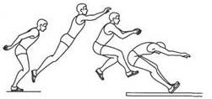
- Прыжок в длину с места.

Тест «прыжок в длину с места» предназначен для определения взрывной силы (скоростно-силовые качества)
Описание теста: прыжок в длину с места из положения стоя.
Оборудование: поверхность пола зала или спортивной площадки, коврик. Рулетка, мел.
Указания для испытуемого: встанет в исходное положение стоя, ноги на ширине плеч, пальцы ног позади стартовой линии. Согнуть ноги в коленях, взмахни руками назад, оттолкнитесь как можно сильнее и прыгни вперед. Постарайтесь приземлиться на ноги как можно дальше, так как результат будет определяться по расстоянию от стартовой линии до точки касания коврика или мата пятками. Тест выполняется трижды. Оценивается лучший результат.
Указания тренеру:
- Нанесите на мат параллельные линии через 10 см., первая линия – 10 см., от стартовой линии;
- Положите ленту рулетки перпендикулярно этим линиям на крае мата;
- Встаньте сбоку и контролируйте дальность прыжка. Она измеряется от стартовой линии до точки, расположенной у края пяток испытуемого;
- Если испытуемый упадет во время теста, дайте ему дополнительную попытку;
- Мат должен быть расположен так, чтобы точки отталкивания и приземления находились на одном уровне;
- Будьте внимательны при регистрации результатов прыжков, так как различая между ними могут быть значительными.
Оценка: засчитывается лучшая попытка. Результат измеряется в сантиметрах.
Норматив: для мальчиков не менее 130 см, для девочек не менее 125 см.

- Прыжок в высоту с места «ВЕРТИКАЛЬНЫЙ ПРЫЖОК»
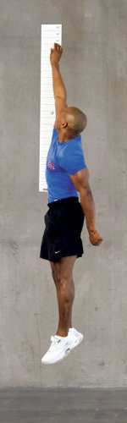
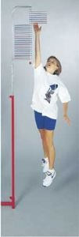

Описание теста: Выполняется толчком двух ног с взмахом рук от поверхности пола, измерение высоты прыжка проводят рулеткой или лентой по методике Абалакова.
Указание для испытуемого: выполнить прыжок в первую очередь с удобной для его стороны. Выполняется две попытки (по одной с каждой стороны). В зачет идет прыжок с наилучшим результатом из двух попыток. Результат записывается в сантиметрах.
Оборудование: мел, маркер, мерная доска, рулетка (см)
Норматив: для мальчиков не менее 20 см, для девочек не менее 15 см.

- Непрерывный бег 800 м.
Тест «непрерывный бег» предназначен для определения выносливости. Дистанции: 800 метров.
Описание теста: дистанции протяженностью 800 м. походит по кругу стадиона, отмеряются на беговой дорожке. Бег проводится с высокого старта.
Указание для испытуемого: по команде «на старт!» испытуемый подходит к линии старта и занимает исходное положение. По команде «внимание!» вес тела переносится на впереди стоящую ногу. Затем подается команда «марш!» испытуемый бежит к линии финиша.
Оборудование: дорожка стадиона должна иметь твердое, ровное покрытие. Секундомер, рулетку.
Указание тренеру:
1. Дистанция 800 метров, отмеряется на беговой дорожке;
2. Бег проводится с высокого старта согласно описания тесового задания;
3. Одновременно с командой «марш!» включается секундомер, время определяется с точностью до 0,1 секунды;
4. Перед забегом проводится разминка.
5. Нельзя выполнять тест на скользкой или мокрой поверхности;
6. Тренеру необходимо говорить испытуемому о каждом пробегаемом круге;
7. Тест выполняется один раз.
Норматив: для мальчиков не более 6 мин 50с, для девочек не более 7 мин.

- Сгибание и разгибание рук в упоре лежа.
Тест «сгибание и разгибание рук, в упоре лежа », предназначен для оценки силовой выносливости мышц рук и плечевого пояса.
Описание теста: лежа на полу, руки согнуты, кисти в упоре на ширине плеч, туловище прямое, носки касаются пола. По команде «начинай!» Испытуемые выпрямляет руки до положения упора; сгибая руки, возвращаться в исходное положение.
Оборудование: гимнастический мат или коврик.

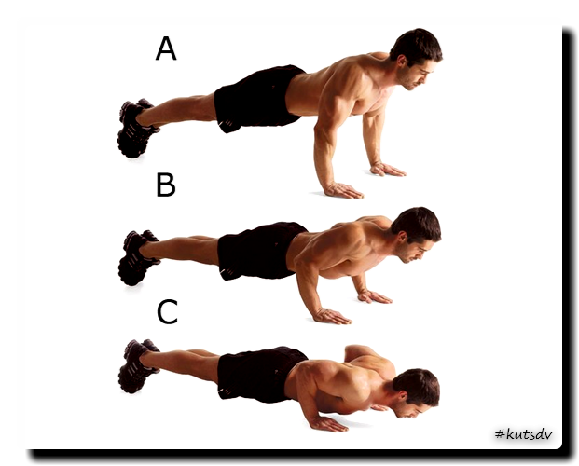
Указание тренеру:

- Следить за правильностью выполнения упражнения, спина прямая, руки полностью разгибаются;
- Количество правильных выполнений фиксируются в протоколе;
- Если попытка выполнена неправильно она не зачитывается.
Норматив: для мальчиков не менее 12 раз, для девочек не менее 8 раз.

- Поднимание туловища из положения, лежа за 30 секунд»

Тест – «подъем туловища из положения лежа на спине, ноги согнуты в коленях, и опускание его в исходное положение» (сила и силовая выносливость мышц туловища)
Описание тестового задания: в течении 30 секунд необходимо выполнить максимально большое число повторений подъема туловища из положения лежа на спине и опускание его в исходное положение, ноги согнуты в коленях, руки за головой.
Необходимое оборудование: секундомер, гимнастический мат или коврик. Тест можно выполнять в парах, один испытуемый будет помогать другому удерживать ноги испытуемого за голеностопы.
Инструкция для испытуемого: сядьте на мат, согните ноги в коленях на 90⁰, при этом стопы должны полностью опираться о поверхность мата. Кисти рук соедините на затылке, локти упираются в колени, из этого исходного положения ложитесь на спину. Коснитесь плечами мата, поднимайтесь и возвращайтесь в исходное положение. Положение рук на затылке во время теста не меняйте. Начинайте выполнение задания после того, как тренер скажет: «внимание, марш». Старайтесь делать опускание и поднимание туловища как можно быстрее. Прекращайте выполнение теста, услышав команду: «стоп». Этот тест выполняется только один раз
Указания для тренера:
- Стоя сбоку от испытуемого, помогите ему принять исходное положение;
- Помощник должен взять за лодыжки испытуемого, прижать его стопы к полу так, чтобы угол в коленях составлял 90⁰ , и контролировать это положение на протяжении всего теста;
- Дате испытуемому один раз лечь-встать, чтобы убедиться, что он правильно понял тест;
- После сигнала «внимание, марш!», нажмите кнопку секундомера и остановите его через 30 или 60 секунд;
- Считайте число повторений за это время, контролируя правильность выполнения теста (в положении лежа кисти рук на затылке, спина полностью касается мата, при возвращении в исходное положение локти касаются коленей);
- Корректируйте движение испытуемого во время теста, если он начнет допускать ошибки.
Оценка: число полных циклов (лечь-встать) за 30 секунд.
Норматив: для мальчиков не менее 12 раз, для девочек не менее 7 раз

- Челночный бег 3х10
Тест «челночный бег» предназначен для оценки скоростных способностей и координации. Выполняется в виде рывка на максимальной скорости из высокого старта с поворотами на ограничительных линиях.
Необходимое оборудование:
- Чистый, нескользкий пол (дорожка);
- Секундомер;
- Рулетка для измерения 10-метрового отрезка;
- Ограничительные указатели.
Указания для испытуемого: встаньте позади ограничительной линии, при этом одна стопа располагается у самой линии, вторая – сзади в удобном для каждого испытуемого положении. После команды «марш», бегите как можно быстрее к противоположной ограничительной линии, коснитесь ее рукой, развернитесь и бегите к линии старта. Добежав до нее, точно также коснитесь рукой и после поворота продолжайте бег в обратную сторону. Таким образом вы должны выполнить три цикла «туда и обратно». Тест выполняется один раз, поэтому с самого начала настройтесь на правильность его выполнения с максимальной скоростью и не снижайте ее на поворотах.
Указания для тренера:
- Разметьте две параллельные линии на расстоянии 1,2 метра одна от другой (мелом или бело/красной сигнальной лентой);
- Линии должны быть длинной 10 м и ограничиваться конусами (или любыми другими предметами);
- Во время теста следите, чтобы каждый раз поворот для бега в обратную сторону выполняется после того, как рука коснулась линии;
- Извещайте испытуемого после каждого цикла: при слове «три» он должен прекратить тест;
- Окончание теста служит постановка испытуемым одной ногой в конце третьего цикла за ограничительную линию;
- Нельзя выполнять тест на скользкой поверхности. Тест выполняется один раз.
Норматив: для мальчиков не более 10,3 сек, для девочек не более 10,9 сек.

- Наклон вперед из положения стоя (гибкость)
Описание теста: После надлежащей разминки и растяжки, спортсмен стоит на специализированной тумбе с полностью вытянутыми ногами, Расстояние между пятками - 20-30 см., Если спортсмен не может полностью выпрямить ноги, помощник может помочь, применяя давление выше или ниже колена. По команде "Можно" участник тестирования плавно наклоняется вперед, не сгибая ног, пытается дотянуться руками как можно дальше. Положение максимального наклона следует удерживать в течение 2 секунд, фиксируя пальцы на разметке.
Тест повторяется дважды.
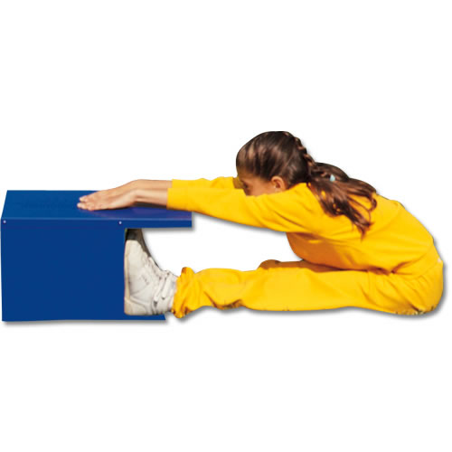
Результатом тестирования является отметка на перпендикулярной разметке в сантиметрах, к которой участник дотянулся кончиками пальцев рук в лучшей из двух попыток

Норматив: для мальчиков не менее 3,5 см, для девочек не менее 5 см.

РАЗМИНКА
Перед тем как преступить к тестированию, необходимо провести разминку. Это предупредит возможные травмы вследствие неподготовленности мышечно-связочного аппарата и улучшит показатели, где результат очень зависит от проявления гибкости, скорости, силы и прыгучести.
Разминка должна включать в себя упражнения, близкие по структуре к упражнениям теста.
Примерный комплекс разминки:
- Бег. В течение 30 с. бег на носках в спокойном темпе.
- Наклоны. В течение 30 с. наклоны вперед, к правой, к левой ноге.
- Приседания. В течение 30 с пружинящие приседания с полной амплитудой.
- Растяжка. В течение 30 с. стоя в глубоком выпаде в сторону, выполнять растяжку, поочередно пружиня на правой и левой ноге.
- Прыжки. В течение 30 с. прыжки на месте: на правой, на левой, на обеих ногах.
- Повороты. В течение 30 с. повороты направо, налево.

